公路工程工法申报管理系统操作说明

1 登录系统
网址：http://www.chhca.com.cn，点击协会会员登陆按钮，进入登陆页面

或者网址：http://www.chhca.com.cn，点击工法展示按钮

进入页面,点击申报工法再此登录，进入登陆页面

登陆页面如下，如果没有注册请注册为网站企业用户
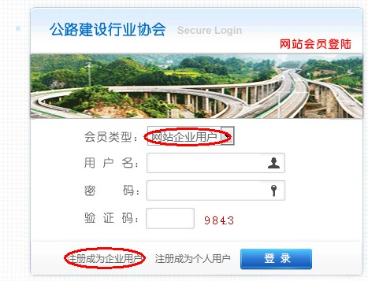

2 退出系统
点击退出系统


3 注册
点击网站企业用户注册，填写信息，点击提交完成注册
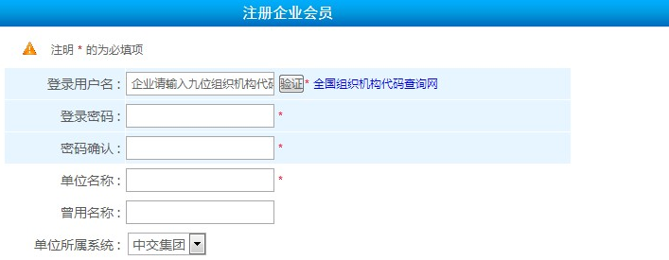

4 工法申报
点击工法申报按钮，选择承诺书上的研发方式，
点击同意承诺书条款按钮进入工法申报的信息填写
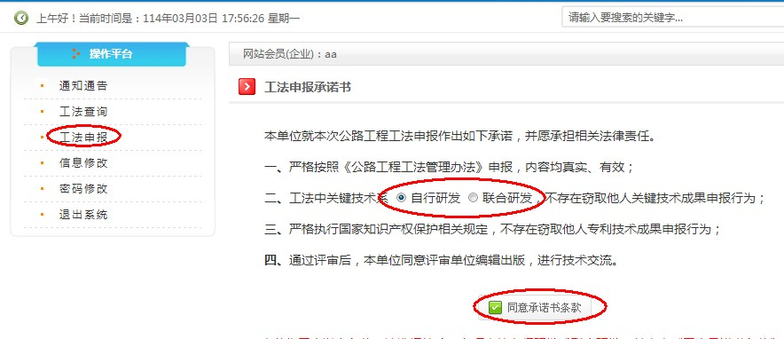
信息填写完成，点击保存并上报按钮上报工法，
点击暂存信息将工法信息保存不上报，
点击返回列表按钮返回工法查询页面
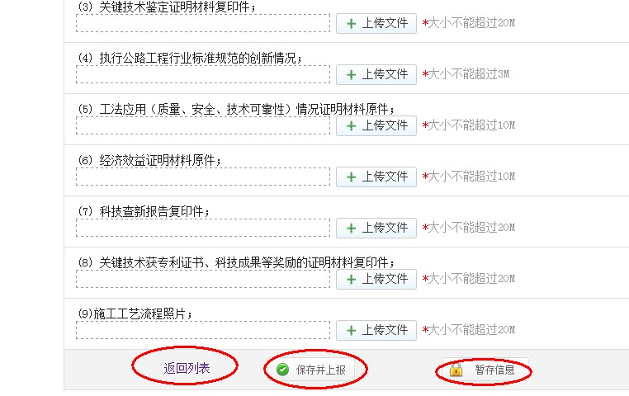

5 工法查询
点击工法查询按钮，可以查询工法

点击查看详细按钮，可以查询工法详细内容

对于状态为保存没上报的工法
点击继续编辑按钮，可以对保存的工法进行修改
点击删除可以将保存的工法删除
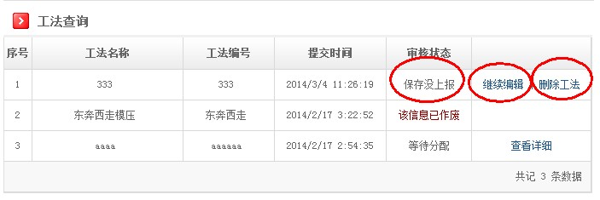

6 信息修改
点击信息修改按钮，进入信息修改页面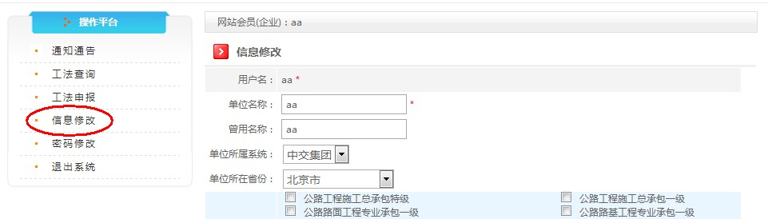
修改信息填写完成，点击提交按钮将修改之后的信息提交


7 密码修改
点击密码修改按钮，进入页面，填写正确信息，点击确认完成密码修改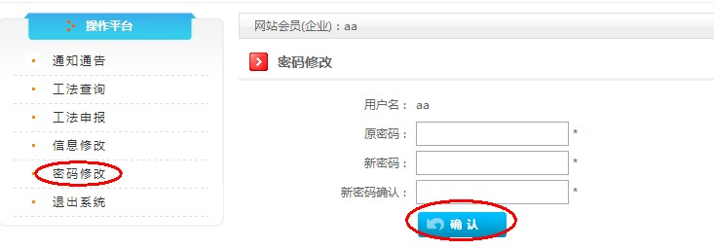

8 通知通告
点击通知通告按钮，可以查看通知通告

